**CENTRO PAULA SOUZA**

**ETEC FERNANDO PRESTES**

**Ensino técnico em informática integrado ao médio**

**Gabriel Proença Rainieri**

**Isaque Chaves de Oliveira**

**Mario Elias Rodrigues da Cruz Junior**

**Nicholas Salles Costa**

**Vinicius William Gomes de Paulo**

**PROJECT SAVE FOR HIDRACOM (PSH)**

**São Paulo**

**2017**

**Gabriel Proença Rainieri**

**Isaque Chaves de Oliveira**

**Mario Elias Rodrigues da Cruz Junior**

**Nicholas Salles Costa**

**Vinicius William Gomes de Paulo**

**PROJECT SAVE FOR HIDRACOM (PSH)**

Trabalho de conclusão de curso

apresentado ao curso Técnico

em informática integrada ao médio da Etec Fernando Prestes

orientado pelo Prof. Alex Sampaio

como requisito parcial para obtenção do título em técnico em informática.

**Sorocaba**

**2017**

**Agradecimento**

Agradecimento especial ao Edelson por nos disponibilizar os laboratórios para programar e ao nosso mentor Vinicius Lourenço (Fake) e aos professores que nos deram aulas nesses 3 anos Alex (C#, JAVA, HTML e outras), Cristiane (TLBD), Luiz Flavio (PHP, JAVA C# e HTML II), Carol (OSA), Janaina (C# e HTML) Renata (OSA).

Fase 1: Percepção da necessidade 7

Entrevista e Verificação do sistema atual do cliente 7

Fase 2: Levantamento de dados 9

Problemas encontrados, disponibilidade, eficiência, eficácia, integridade, confidencialidade, praticidade e usabilidade. 9

Hardware atual: 9

Fase 3: Análise de hardware do sistema atual/ Requisitos do sistema atual 10

Fase 4: Diagramas de caso de uso e entidade de relacionamento 11

Diagrama de entidades e relacionamentos 11

Diagrama de Caso de Uso 11

Fase 5: Requisitos de Hardware/Software 12

Fase 6: Padrão de Sistema/desenvolvimento 13

1.1: Padrão do sistema: 13

Fase 7: Implementação 14

1.1: Cronograma do projeto 14

1.2: Tempo de implementação/descrição de implementação 14

1.3: Cronograma individual: 14

1.4: Descrição de treinamento: 14

1.5: Segurança 15

**Introdução**

Este documento apresenta os passos que o nosso grupo seguiu até ao fim do projeto de desenvolvimento de um software. O nosso projeto foi feito para a empresa Hidracom, empresa que oferece produtos de saneamento básico em geral até serviços especializados na área (desentupimento, conserto de vazamento em encanamentos, instalações hidráulicas em geral). Atual no mercado a mais de 20 anos, sua sede principal se encontra em Sorocaba, bairro Cerrado, Av. General Carneiro 588.

# Fase 1: Percepção da necessidade

## Entrevista e Verificação do sistema atual do cliente

Em uma visita realizada a empresa do cliente no dia doze de maio de 2017(dois mil e dezessete), fizemos algumas perguntas para o mesmo a fim de levantar a situação atual do sistema utilizado por eles para cadastrar clientes, exibir serviços prestados anteriormente a eles, contendo mais algumas funções pouco usadas e dita até mesmo como desnecessárias. Entre elas as principais foram:

1. O programa apresenta erros na parte de cadastro de clientes?

Respondida por Carol atendente e secretária: Sim, ao cadastrar clientes o código usado por eles como método de identificação dentro do programa é o número de telefone ou o nome da pessoa, mas as vezes um cliente que ao se cadastrar teve seu nome cadastrado errado e acabou mudando seu telefone, acaba se perdendo nos dados já cadastrados assim tendo que recadastrá-lo, este erro não é muito incomum, pois dentro dos registros foi possível notar diversos registros repetidos.

1. O que pode ser adicionado ou alterado no programa para melhora-lo ou deixa-lo mais funcional?

Respondida por Luís dono da empresa: Precisa de uma atualização, ele apresenta diversos erros, além de ser lerdo ele deixa a desejar em algumas funções, como: Cadastro de clientes de maneira funcional e sem erros, criação de um novo servidor para empresa, além disso ele citou sobre a possibilidade do programa gerar propagandas com novidades da empresa para os clientes.

1. Plataforma atual e orçamento.

Respondida por Luís dono da empresa: Está disposta a comprar um computador para rodar o servidor da empresa e o novo sistema rodará fora da plataforma do Access (atual), ele também está disposto a arcar com os gastos previstos pelo grupo para o desenvolvimento do programa sendo que seu orçamento está acima do previsto.

# Fase 2: Levantamento de dados

## **Problemas encontrados, disponibilidade, eficiência, eficácia, integridade, confidencialidade, praticidade e usabilidade.**

O sistema atual não tem confidencialidade, pois todos os dados ficam localizados em uma tabela que qualquer um pode ter acesso, este problema acaba decorrendo a outro, a integridade dos dados, eles podem ser alterados por qualquer um que tiver acesso a um dos computadores da empresa.

A disponibilidade que os dados se encontra é de fácil acesso no geral, há computadores por toda a empresa e todos com o sistema usado para cadastrar os clientes e serviços, no entanto em uma das visitas realizada pelo grupo notamos que o acesso aos dados dentro do programa era ineficiente, com diversos erros, um desses erros era por parte humana, pois nos cadastros havia alguns que não apresentavam o telefone ou estava com nomes errados, esses dois dados dos clientes são usados para pesquisar dentro do banco de dados os registros, e portanto com a integridade deles comprometida a eficiência do programa em registrar e consultar acaba sendo comprometida também.

## **Hardware atual:**

* Computadores com acesso disponível a todos

Sistema operacional: Windows 7 e Windows 10

RAM: 8GB

* Computadores com acesso restrito a gerentes

Sistema operacional: Windows 7 e Windows 10

RAM: 8GB

* Servidor

Sistema operacional: Windows Server 2008

RAM: 16GB

**Requisitos mínimos atuais:**

* Computadores com acesso disponível a todos

Sistema operacional: Windows 7

RAM: 2GB

* Computadores com acesso restrito a gerentes

Sistema operacional: Windows 7

RAM: 8GB

* Servidor

Sistema operacional

# Fase 3: Análise de hardware do sistema atual/ Requisitos do sistema atual

: Windows Server 2008

RAM: 4GB

# Fase 4: Diagramas de caso de uso e entidade de relacionamento

## Diagrama de entidades e relacionamentos

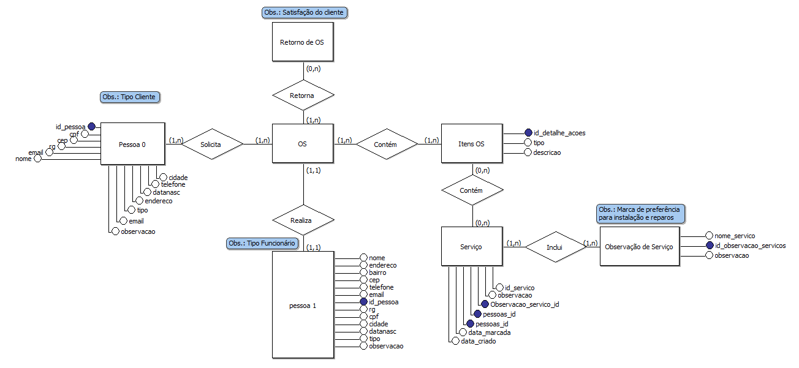

## Diagrama de Caso de Uso

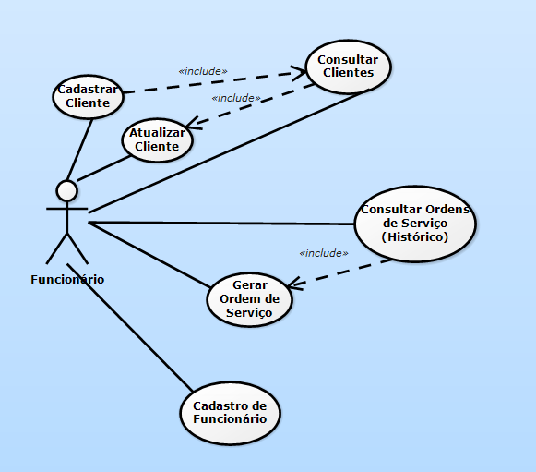

# Fase 5: Requisitos de Hardware/Software

**Requisitos mínimos:**

* Computadores com acesso disponível a todos

Sistema operacional: Windows 7 ou superior

RAM: 4GB

* Computadores com acesso restrito a gerentes

Sistema operacional: Windows 7 ou superior

RAM: 8GB

* Servidor

Sistema operacional: Windows Server 2008

RAM: 32GB

**Requisitos de Software:**

**SQL Server Management Studio.**

# Fase 6: Padrão de Sistema/desenvolvimento

## **1.1: Padrão do sistema:**

* 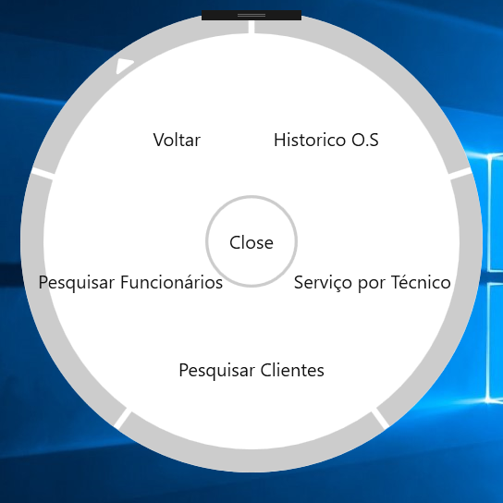Padrão de menu:

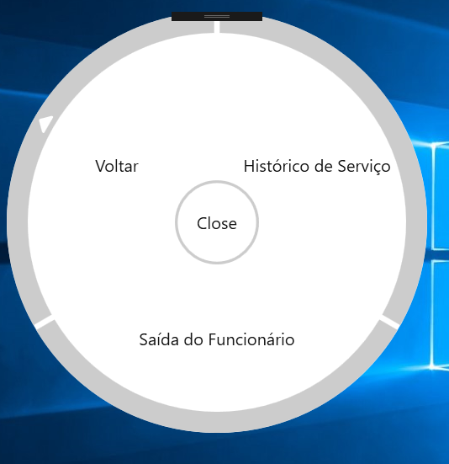

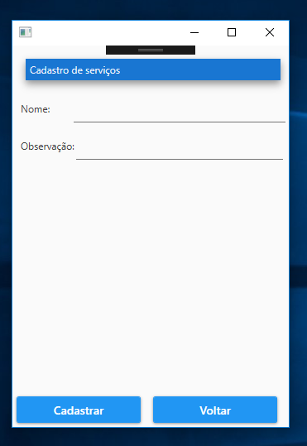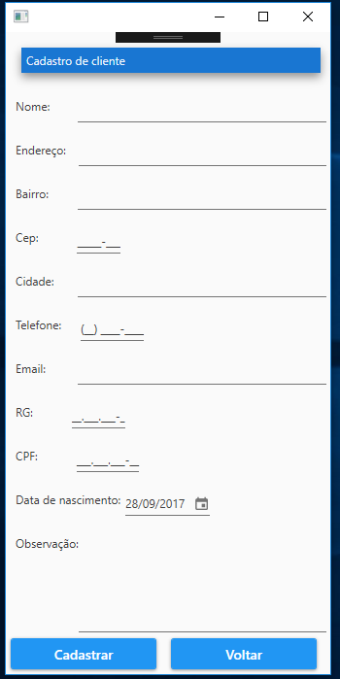Padrão **de telas de cadastros:**

# Fase 7: Implementação

## **1.1: Cronograma do projeto**

## **1.2: Tempo de implementação/descrição de implementação**

Estipulamos que como a empresa já tem todas os requisitos de instalação (Hardware, Servidor e etc.) demorará aproximadamente 3 dias para a instalação, sendo previsto alguns problemas com o banco de dados.

## **1.3: Cronograma individual:**

Na implementação está previsto que todos irão participar a partir do momento que for concluída a fase de desenvolvimento final do Software, que está previsto para o final de outubro a começo de novembro, terminado isto iremos agendar com o cliente possíveis horários e dias para instalação do banco de dados, o Software em si, e algumas conexões de cabo com o servidor.

## **1.4: Descrição de treinamento:**

Em relação a isto não esperamos dificuldade dos funcionários ao operar o programa, pois sua finalidade ainda é a mesma, porém com interface e parte lógica totalmente alterada para ser acessível a todos, com base nisso se espera que após agendarmos um dia com o cliente para treinar parte dos funcionários, conseguiremos concluir este treinamento no mesmo dia.

## **1.5: Segurança**

* Em relação a senha, o sistema não terá login, pois qualquer usuário pode criar uma ordem de serviço, porém ao criá-la ele deve se identificar.
* Backups, ainda está sendo elaborado, porém em seu planejamento já foi definido que ocorrerá mensalmente, e a manutenção do banco de dados, irá ocorrer a cada 6 meses.

# Fase 8: Objetivo

Este artigo visa ajudar outros alunos que possam ter dúvidas na hora de desenvolver seu TCC (trabalho de conclusão de curso), servindo como base para aprendizado e procurando ajudar na medida do possível aos alunos aspirantes ou aos que pretendem ingressar em um curso de informática.

# Fase 9: Justificativa

Escolhemos essa proposta após uma análise em grupo visando o desafio de capacidade que ela apresentava ao nosso grupo, além disso este trabalho apresentava um retorno de aprendizado/conhecimento a todos, não apenas isto, mas um trabalho remunerado. Aceitamos este trabalho também pelo fato de todos estarem incentivados e determinados a fazê-lo já que ninguém do grupo discordou da ideia, ou seja, uma decisão unanime por parte do grupo.